Implementasi YOLOv8 dan FaceNet untuk Sistem Keamanan Real-Time Berbasis IoT
Rifqi Rahmandhani¹, Erry Kurniawan², Dimas Rizkyansyah³, Ika Kurniawati^{4*},Waeisul Bismi⁵, Riza Fahlapi⁶
^{1,2,3,5,6}Fakultas Teknik dan Informatika, Universitas Bina Sarana Informatika
Jl. Kramat Raya No. 98 Jakarta, Indonesia
⁴Fakultas Teknologi Informasi, Universitas Nusa Mandiri
Jl. Jatiwaringin No. 2, Cipinang Melayu, Jakarta, Indonesia

rifqirahmandhani09@gmail.com¹, erykurniawan919@gmail.com², dimasrizkiansyah721@gmail.com³, ika.iki@bsi.ac.id⁴* waeisul.wbn@bsi.ac.id⁵, riza.rzf@bsi.ac.id⁶

ABSTRAK
Sistem keamanan CCTV konvensional umumnya hanya berfungsi sebagai perekam pasif tanpa kemampuan analisis otomatis, sehingga sering terlambat dalam mendeteksi potensi ancaman. Penelitian ini mengusulkan pengembangan sistem keamanan cerdas berbasis Internet Of Things (IoT) dengan integrasi deteksi wajah menggunakan YOLOv8 dan pengenalan wajah FaceNet menggunakan modul ESP32-CAM. Sistem ini dirancang untuk mendeteksi wajah secara real-time, identifikasi individu secara otomatis, serta pengiriman notifikasi instan melalui Telegram ketika terdeteksi wajah yang tidak dikenal. Metode penelitian ini meliputi perancangan arsitektur IoT, pengambilan dataset wajah, pelatihan model FaceNet, implementasi YOLOv8 sebagai detektor cepat dan akurat, serta pengujian performa sistem pada berbagai kondisi lingkungan. Hasil eksperimen menunjukan bahwa sistem mampu mendeteksi wajah dnegan tingkat respon tinggi dan mengenali individu dengan akurasi yang konsisten pada pencahayaan dan jarak bervariasi. Hasil pengujian training rata-rata accuracy Top-1 mencapai 0.96 dan rata-rata accuracy Top-5 sebesar 0.99, menggambarkan performa klasifikasi yang sangat baik. YOLOv8 menunjukkan kemampuan deteksi wajah yang akurat dan cepat dengan waktu respon 1,86 detik. Sistem yang dikembangkan mampu memberikan peringatan instan kepada pengguna melalui Telegram saat terdeteksi wajah yang tidak dikenal, sehingga meningkatkan waktu respons terhadap potensi ancaman. Dengan performa yang stabil serta biaya implementasi yang rendah, sistem ini menawarkan solusi keamanan modern yang lebih adaptif, proaktif, dan efektif dibandingkan CCTV konvensional.
Article Info
Kata Kunci:  CCTV  Internet Of Things (IoT)  Deteksi Wajah  Real-time  YOLOv8  ESP32-CAM | Riwayat artikel:  Submit month dd, yyyy  Revisi month dd, yyyy  Diterima month dd, yyy

- PENDAHULUAN

Keamanan merupakan aspek penting dalam berbagai lingkungan seperti rumah, kantor, maupun fasilitas publik. Sistem pengawasan berbasis Closed Circuit Television (CCTV) telah lama digunakan untuk memantau aktivitas manusia, namun sebagian besar sistem tersebut masih bersifat pasif dan membutuhkan pengawasan manual, tanpa kemampuan analisis otomatis. Kondisi ini menyebabkan efektivitas pengawasan menjadi terbatas, terutama ketika dibutuhkan respons cepat terhadap objek atau individu tertentu.
Perkembangan Internet Of Things (IoT) dan Artificial Intelligence (AI), khususnya Deep Learning, telah membuka peluang untuk mengembangkan sistem keamanan yang lebih cerdas dan responsif. Teknologi deteksi objek dan pengenalan wajah kini dapat bekerja secara real-time dengan tingkat akurasi yang tinggi. Beberapa penelitian sebelumnya telah memanfaatkan ESP32-CAM sebagai perangkat pemantau berbasis IoT, namun sebagian besar masih terbatas pada fungsi streaming atau deteksi sederhana tanpa integrasi penuh algoritma deteksi modern seperti YOLO dan metode pengenalan wajah berbasis deep learning [1][2]. Selain itu, penelitian lain juga menunjukan bahwa kemampuan pengenalan wajah akan meningkat signifikan ketika menggunakan model berbasis embedding seperti FaceNet, dibandingkan metode konvensional [3].
Namun demikian, sebagian besar penelitian terdahulu umumnya hanya menggabungkan satu jenis model, misalnya hanya pengenalan wajah tanpa deteksi objek real-time, atau hanya deteksi objek tanpa identifikasi wajah secara individual. Hampir tidak ada penelitian yang mengintegrasikan algoritma YOLO sebagai face detection bersama model FaceNet sebagai face recognition dalam satu sistem keamanan CCTV berbasis IoT menggunakan ESP32-CAM. Padahal kombinasi kedua metode tersebut berpotensi menghasilkan sistem keamanan yang jauh lebih akurat, cepat, dan efisien pada kondisi lingkup nyata [4].
Berdasarkan permasalahan tersebut, penelitian ini mengusulkan pengembangan sistem keamanan CCTV cerdas berbasis ESP32-CAM yang mengintegrasikan algoritma YOLOv8 untuk deteksi wajah secara realtime dan FaceNet untuk pengenalan identitas wajah. Sistem dikombinasikan dengan server Python untuk memproses citra, menampilkan hasil deteksi melalui web dashboard, serta mengirimkan notifikasi otomatis Telegram apabila terdeteksi wajah yang tidak dikenal. Integrasi tiga komponen utama IoT, deteksi objek, dan pengenalan wajah menjadi keunggulan utama yang membedakan penelitian ini dari penelitian sebelumnya. .
Penelitian ini bertujuan untuk mengembangkan sebuah sistem keamanan cerdas berbasis ESP32-CAM yang mampu melakukan deteksi wajah secara real-time sekaligus mengenali identitas individu secara otomatis. Sistem ini mengintegrasikan algoritma YOLOv8 sebagai pendeteksi wajah dan FaceNet sebagai pemodel pengenalan identitas untuk memperoleh akurasi identifikasi yang lebih andal. Selain itu, penelitian ini juga mengembangkan konektivitas antara perangkat dan server Python guna mendukung proses pemrosesan data serta menyediakan dashboard monitoring yang informatif. Untuk meningkatkan respons terhadap potensi ancaman, sistem dirancang agar mampu mengirimkan notifikasi otomatis melalui Telegram ketika mendeteksi keberadaan wajah yang tidak dikenal. Penelitian ini diharapkan dapat menghadirkan solusi keamanan berbasis IoT yang lebih proaktif dan efektif dibandingkan system keamanan konvensional.

- METODE

- Alur Kerja Sistem
Setiap kali server menerima frame dari client, server akan memprosesnya untuk menentukan apakah ada wajah pada gambar 1.
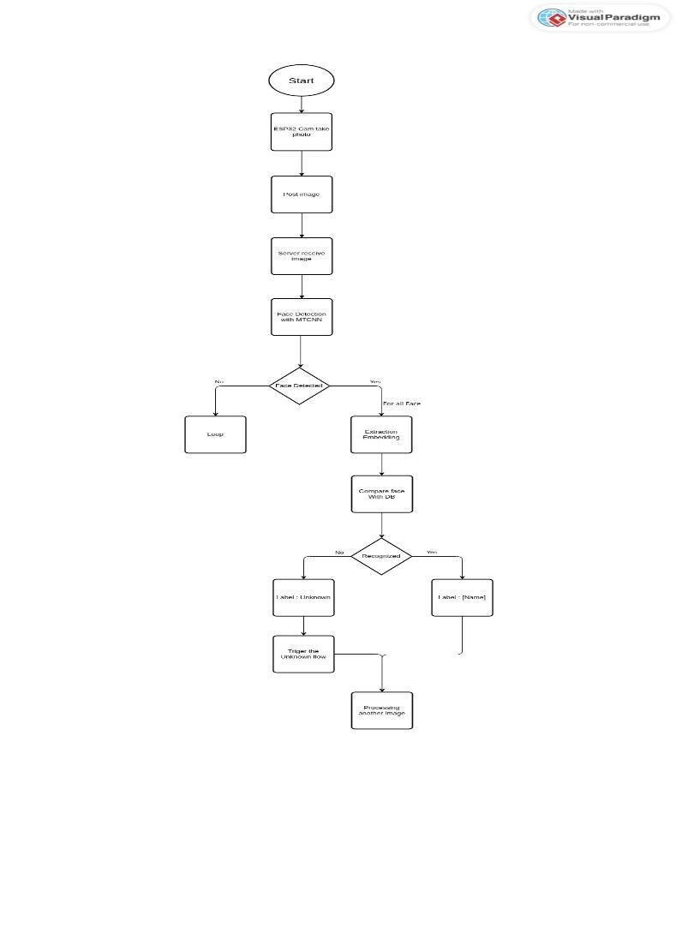

Gambar 1. Flowchart
Alur sistem secara detail dijelaskan sebagai berikut:
- Proses dimulai ketika admin menyalakan server.
- ESP32-Cam mulai mengambil gambar dan mengirimkannya ke server setiap 2.5 detik.
- Server Menampilkan live stream.
- Server menerima setiap frame yang masuk.
- Gambar kemudian akan diproses dengan Multi-task Cascaded Convolutional Neural Network (MTCNN) untuk menentukan lokasi wajah yang ada di gambar.
- Jika tidak ada wajah terdeteksi, sistem kembali menunggu gambar berikutnya.
- Jika wajah terdeteksi, server menjalankan pengenalan wajah menggunakan YOLOv8 dan FaceNet.
- Wajah yang dikenalai akan disimpan sebagai hasil pada folder result.
- wajah yang tidak dikenali disimpan sementara
- Server mengirimkan notifikasi kepada admin melalui Telegram jika ada wajah yang tidak dikenali.
- Admin mengirimkan perintah Create yang akan memindahkan folder ke dataset untuk memulai ulang dataset model AI.
- Admin mengirimkan perintah Delete yang akan membuat sistem menghapus folder wajah tersebut dari folder sementara
- Perancangan Sistem

Arsitektur kerja sistem yang menjadi acuan dalam implementasi dapat dilihat pada Gambar 2.
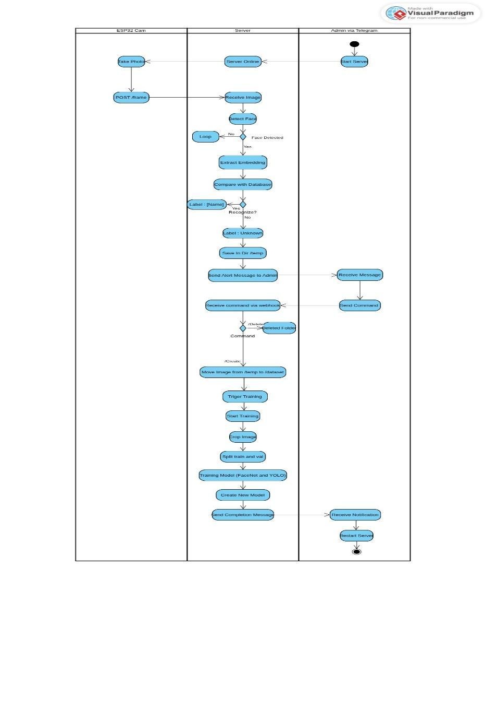

Gambar 2 Activity Diagram

Alur Activity Diagram :
- Proses dimullai saat admin mengaktifkan server melalui Telegram.
- ESP mulai mengambil gambar dan mengirimkanya ke server secara berkala.
- Server memeriksa setiap gambar yang masuk untuk mendeteksi data wajah
- Jika wajah terdeteksi, server melakukan pencocokan dengan database untuk menentukan apakah wajah tersebut dikenal.
- Jika cocok, hasil disimpan sebagai output, jika tidak cocok, gambar disimpan sementara di folder temp.
- Admin akan menerima notifikasi melaui Telegram jika ada wajah yang tidak dikenali.
- Admin dapat memillih perintah Create untuk menambah data wajah baru dan memulai proses pelatihan model
- Admin dapat melalukan Delete untuk menghapus data yang tidak diperlukan
- Setelah pelatihan model selesai, sistem kembali beroperasi dengan model yang telah diperbarui

- Model Training
Dalam proses pembuatan embedding wajah, FaceNet mengevaluasi gambar evaluasi yang disediakan dengan akurasi yang sempurna. Hasil dari pembuatan embedding wajah FaceNet disajikan dalam tabel 1.
Tabel 1 Embedding Model FaceNet
Class Name | Accuracy
Class Person 01 | 100%
Class Person 02 | 100%
Class Person 03 | 100%
Class Person 04 | 100%
Class Person 05 | 100%
Class Person 06 | 100%
Class Person 07 | 100%
Class Person 08 | 100%
Class Person 09 | 100%
Class Person 10 | 100%
Mean | 100%

Kinerja pelatihan model YOLOv8 selama fase training yang dipantau, hasil dapat dilihat pada tabel 2.
Tabel 2 Hasil Training YOLO
Epoch | Time | Train/Loss | Metrics/  Accuracy_Aop1 | Metrics/  Accuracy_top5 | Val/Loss
1 | 124.21 | 2.11 | 0.57 | 0.88 | 1.66
2 | 249.7 | 1.55 | 0.81 | 0.98 | 0.84
3 | 374.46 | 0.92 | 0.94 | 1 | 0.32
4 | 498.49 | 0.49 | 0.98 | 1 | 0.11
5 | 621.03 | 0.36 | 0.99 | 1 | 0.07
6 | 741.64 | 0.26 | 0.99 | 1 | 0.05
7 | 861.93 | 0.35 | 0.99 | 1 | 0.04
8 | 982.7 | 0.24 | 0.99 | 1 | 0.05
9 | 1085.21 | 0.22 | 1 | 1 | 0.03
10 | 1184.49 | 0.21 | 1 | 1 | 0.03
11 | 1283.89 | 0.15 | 1 | 1 | 0.03
12 | 1382.9 | 0.14 | 0.99 | 1 | 0.04
13 | 1481.9 | 0.12 | 0.98 | 1 | 0.06
14 | 1581.07 | 0.13 | 0.98 | 1 | 0.04
15 | 1680.21 | 0.09 | 0.99 | 1 | 0.02
16 | 1779.35 | 0.1 | 1 | 1 | 0.02
17 | 1878.43 | 0.08 | 1 | 1 | 0.02
18 | 1978.3 | 0.08 | 1 | 1 | 0.01
19 | 2076.47 | 0.09 | 1 | 1 | 0.01
Average | 1149.81 | 0.4 | 0.96 | 0.99 | 0.18
Tabel 2 menunjukkan perkembangan performa model selama 19 epoch berdasarkan beberapa metrik utama, yaitu Train Loss, Accuracy Top-1, Accuracy Top-5, dan Validation Loss. Setiap epoch juga mencatat waktu pelatihan yang dibutuhkan. Grafik train/loss dan val/loss menunjukan tren peningkatan performa yang konsisten dari sisi penurunan loss maupun peningkatan akurasi klasifikasi model. Performa ditunjukan dari nilai train loss yang mengalami penurunan drastis dari epoch 1 (2.11) hingga ke epoch 10 (0.09). Rata-rata train loss pada saat pelatihan adalah 0.4.
Accuracy Top-1 menunjukkan peningkatan signifikan dari 0.57 pada epoch awal hingga mencapai 1.00 mulai epoch ke-9 dan stabil hingga akhir pelatihan. Hal ini menandakan bahwa setelah beberapa iterasi, model mampu memprediksi label yang benar sebagai pilihan utama dengan sangat konsisten. Secara keseluruhan, nilai rata-rata Accuracy Top-1 mencapai 0.96, menggambarkan performa klasifikasi yang sangat baik. Sementara itu, Accuracy Top-5 sudah mencapai 1.00 sejak epoch ke-3 dan tetap stabil hingga epoch terakhir, yang berarti bahwa meskipun prediksi Top-1 belum sepenuhnya tepat pada awal pelatihan, label yang benar tetap masuk dalam lima prediksi teratas. Rata-rata Accuracy Top-5 sebesar 0.99 semakin memperkuat bahwa model memiliki kemampuan generalisasi yang sangat kuat. Dengan rata-rata 0.96, performa model cukup mumpuni untuk diimplementasikan ke sistem. Penerapan embedding dikenal vs tidak dikenal dapat ditampilkan pada gambar 3 dan 4.
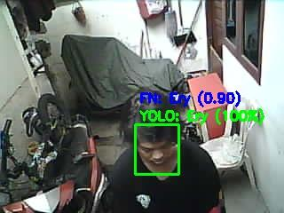
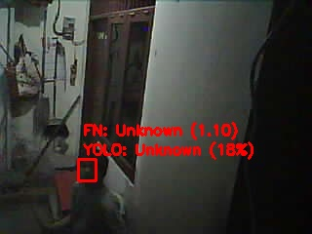

Gambar 4 Wajah Unknown
Gambar 3 Wajah Known

- Pengumpulan Dataset
Dalam dunia AI, dataset memegang peran penting. Pendekatan data-centric AI menekankan bahwa performa model sangat dipengaruhi oleh kualitas dan keragaman data yang digunakan. Karena itu, prosses pengumpulan data menjadi tahap yang krusial. Data dapat diperoleh secara mandiri oleh peneliti maupun dari sumber terbuka yang telah dipublikasikan secara bebas.
Pada penelitian ini dataset dari gabungan data yang dikumpulkan sendiri oleh peneliti serta data open-source dari Kaggle https://www.kaggle.com/datasets/vasukipatel/face-recognition-dataset. Penggabungan ini memberikan variasi yang lebih beragam, sehingga mendukung proses pelatihan model lebih optimal. Total terdapat 413 gambar yang kami gunakan, terbagi ke dalam 10 kelas orang yang berbeda. Berikut adalah salah satu contoh kolase dataset yang kami gunakan
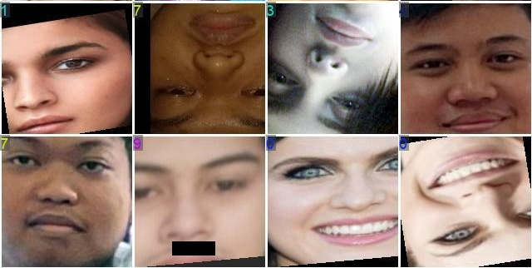
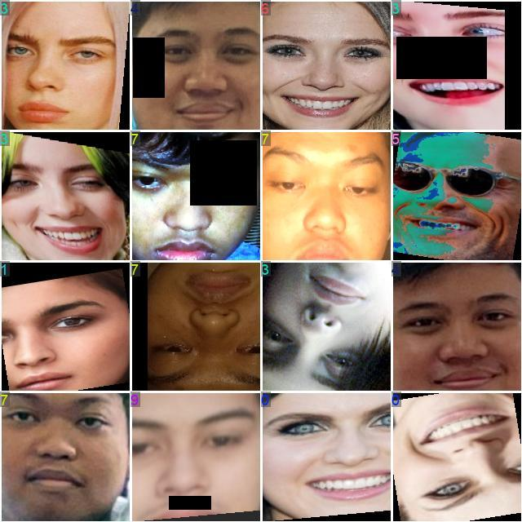

Gambar 5 Dataset Wajah

- Preprocessing Data
Setelah data dikumpulkan, tahap berikutnya adalah preprocessing atau pembersihan data. Pada tahap ini, data diatur, diubah, dan dipersiapkan agar sesuai dengan kebutuhan penelitian. Proses ini penting untuk meningkatkan kualitas serta konsistensi data sehingga hasil penelitian menjadi lebih akurat.
Dalam penelitian ini, langkah pertama yang dilakukan adalah cropping area wajah pada setiap gambar. Tujuannya agar model lebih mudah fokus pada bagian penting saat pelatihan, fitur dan fungsi yang kami gunakan untuk melalukan preprocesing adalah MTCNN. Selain itu, dataset juga diperluas melalui augmentasi data, seperti rotasi, resize, efek negatif, hingga penambahan kotak hitam untuk menutupi sebagian fitur wajah. Teknik- teknik ini membantu menambah variasi dan ketahanan model terhadap kondisi gambar yang berbeda. Setelah seluruh proses augmentasi selesai, jumlah dataset meningkat menjadi 1890 gambar. Hasil augmentsi yang digunakan dapat dilihat pada gambar 6.

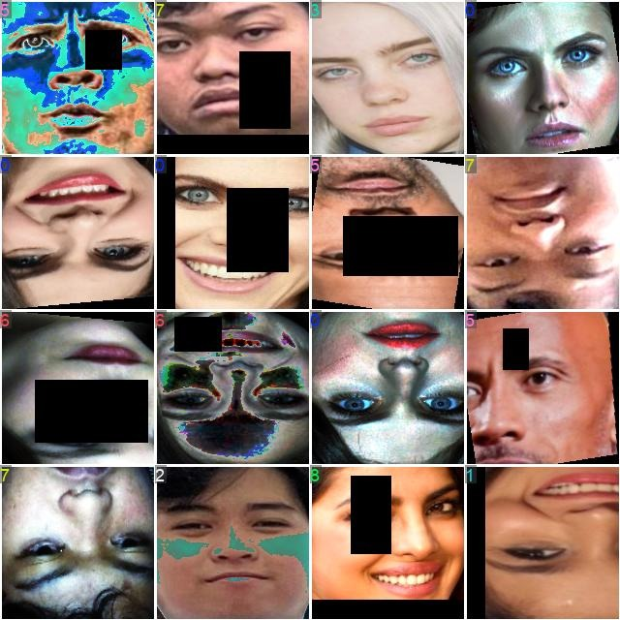
Gambar 6. Hasil Augmentasi

- Pengujian Akurasi Pengenalan Wajah (FaceNet)
Pengujian akurasi dilakukan menggunakan metode FaceNet dengan k-NN, yang divisualisasikan pada confusion matrix seperti ditunjukan paga gambar 7. Nilai pada diagonal menunjukan jumlah prediksi yang dikenali dengan benar. Model FaceNet + k-NN pada dataset ini menghasilkan akurasi 100%, yang berarti seluruh wajah dalam set pengujian berhasil diidentifikasi dengan benar. Seperti, wajah Erry dikenali sebanyak 73 kali, Billie Eilish 43 kali, dan Elizabeth Olsen 30 kali. Berdasarkan hasil tersebut, sistem memiliki akurasi pengenalan wajah yang sangat tinggi dan konsisten.
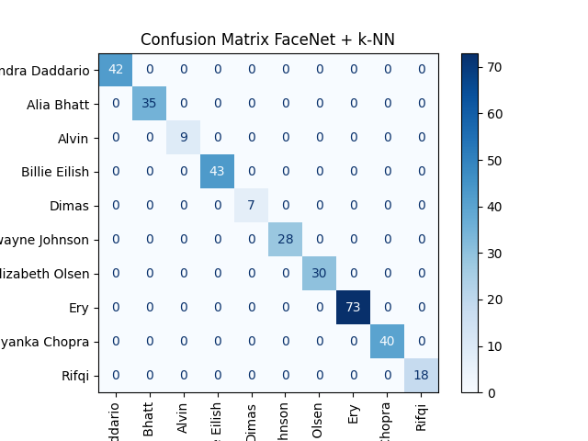

Gambar 7. Confusion Matrix
- HASIL DAN ANALISIS

- Implementasi Sistem

Sistem keamanan CCTV berbasis ESP32-CAM berhasil diimplementasikan untuk melakukan deteksi wajah menggunakan YOLOv8 dan pengenalan wajah menggunakna FaceNet. Kamera ESP32-CAM terhubung dengan jaringan Wi-Fi dan mengirimkan citra ke server Python untuk diproses secara real-time. Proses deteksi dilakukan oleh model YOLOv8 yang menghasilkan bounding box pada wajah, sementara FaceNet digunkan untuk mengekstraksi fitur wajah dan membandingkannya dengan dataset penyimpanan fitur (embedding). Apabila wajah tidak ditemukan dalam database, secara otomatis mengirimkan notifikasi melalui telegram Bot. Hasil Deteksi Wajah Oleh YOLOv8 dapat dilihat pada gambar 8 – 9.

- Hasil Pengenalan Wajah FaceNet Known/Unknown
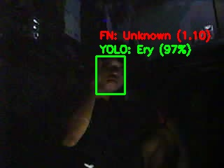
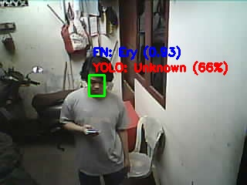

Gambar 8 Wajah Known (FaceNet)
Gambar 9 Wajah Unknown (FaceNet)

- Tampilan Web Monitoring

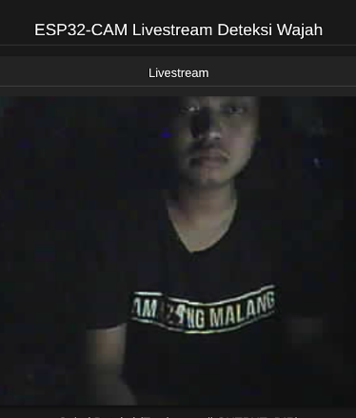
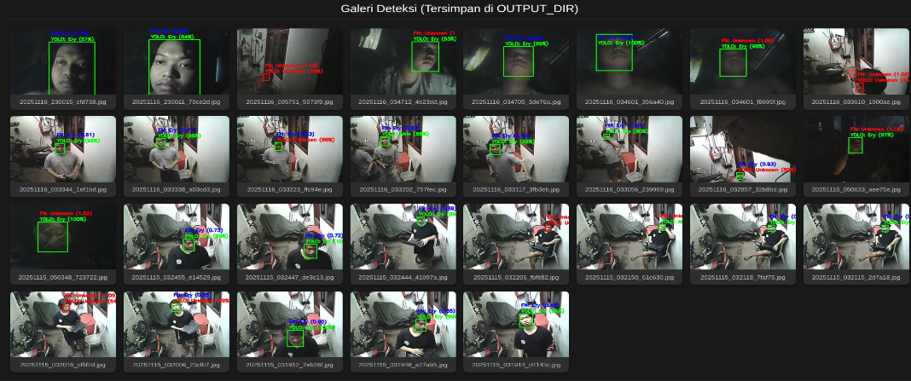

Gambar 10 Tampilan Web Monitoring

- Tampilan Notifikasi Telegram Unknown Face

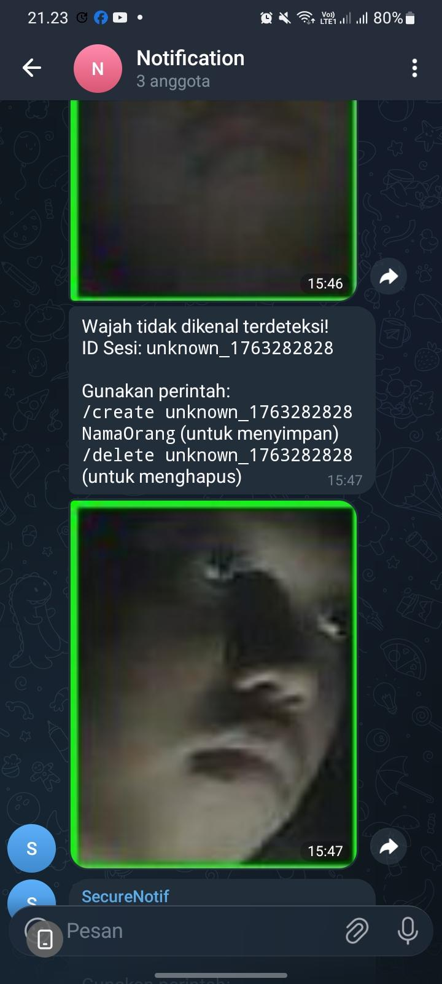
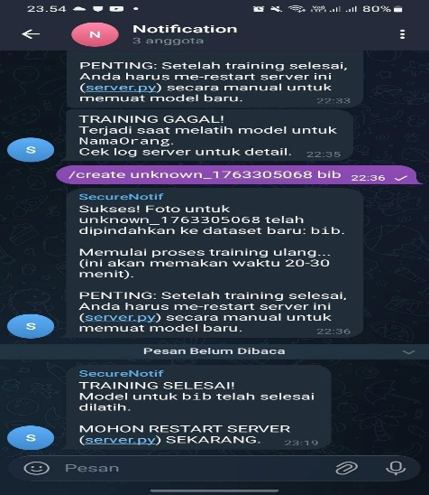

Gambar 11 Notifikasi Telegram

- Hasil Pengujian Sistem

Gambar 12 Hasil Pengujian Sistem

Pengujian dilakukan oleh 3 orang dengan jumlah dataset 50 foto per orang, pada baerbagai kondisi pencahayaan dan jarak

Tabel 3 Parameter Evaluasi Kinerja Sistem
No | Parameter | Hasil
1. | Jumlah Dataset | 413
2. | Akurasi Pengenalan FaceNet | 100%
3. | Akurasi Deteksi YOLOv8 | 99.6%
4. | Waktu Rata – Rata Deteksi | 1.86 detik
5. | Resolusi Gambar | 320 x 240 pixel
6. | Latency Pengiriman ESP32-Server | 1 detik
- Analisis

Berdasarkan hasil implementasi, sistem mampu bekerja secara real-time dengan performa yang stabil. Algoritma YOLOv8 menunjukan kemampuan deteksi wajah yang akurat hanya dengan membutuhkan waktu 1,86 detik. Sementara itu FaceNet memberikan hasil pengenalan wajah yang konsisten melalui perbandingan embedding wajah. Pengiriman notifikasi otomatis ke Telegram terbukti efektif, dimana sistem dapat melakukan alert dengan instan jika jaringan stabil.
Beberapa kendala yang kami temukan dalam penelitian ini antara lain :
- Pencahayaan rendah dapat mempengaruhi kualitas embedding wajah.
- Jarak lebih dari 3 meter dapat menurunkan akurasi FaceNet
- Koneksi internet ESP32-CAM mempengaruhi kecepatan pengiriman citra
Secara keseluruhan, integrasi YOLOv8 + FaceNet +Telegram Alert memberikan hasil yang unggul dan lebih responsif dibandingkan penelitian IoT pada sebelumnya. Sistem ini dirancang untuk mendeteksi dan mengenali wajah secara otomatis, kemudian mengirimkan peringatan instan kepada pengguna. Penerapannya cocok untuk keamanan rumah, kantor, gudang, maupun area akses terbatas, sehingga memberikan proteksi proaktif tanpa perlu pengawasan manual.

- KESIMPULAN

Hasil penelitian menunjukan bahwa sistem keamanan berbasis YOLOv8 dan FaceNet mampu mendeteksi serta membedakan wajah known dan unkonown secara real-time dengan akurasi yang stabil. Pengujian training menghasilkan rata-rata accuracy Top-1 mencapai 0.96 dan rata-rata accuracy Top-5 sebesar 0.99, menggambarkan performa klasifikasi yang sangat baik.
Algoritma YOLOv8 menunjukan kemampuan deteksi wajah yang akurat dan cepat dengan waktu respon 1,86 detik, sedangkan FaceNet memastikan proses ekstrasi fitur dan verifikasi identitas berjalan optimal ESP32-CAM juga berfungsi efektif sebagai kamera IoT berbiaya rendah untuk akuisisi video, meskipun proses inferensi tetap dilakukan di server untuk menjaga performa. Sistem ini mampu mengirimkan notifikasi melalui Telegram Bot saat mendeteksi wajah yang tidak dikenal, lengkap dengan capture, bounding box, waktu kejadian, dan label identifikasi. Fitur tersebut meningkatkan respons keamanan karena peringatan diterima dalam hitungan detik. Sistem yang dikembangkan terbukti stabil pada siang hari dan malam hari dan berhasil menghadirkan solusi keamanan berbasis IoT dan deep learning yang lebih responsif dan efektif dibandingkan pendekatan konvensional.

- UCAPAN TERIMAKASIH

Penulis mengucapkan terimakasih yang sebesar-besarnya kepada seluruh pihak yang telah berkontribusi dalam pelaksanaan penelitian ini. Penulis juga memberikan apresiasi yang tinggi kepada dosen pembimbing atas bimbingan, arahan, serta masukan yang sangat membantu dalam penyempurnaan penelitian ini. Penulis juga berterima kasih kepada seluruh rekan-rekan yang turut berkontribusi dalam proses pengumpulan data maupun pelaksanaan pengujian. Segala bentuk bantuan dan dukungan yang diberikan memiliki peran penting dalam terselesaikannya penelitian ini dengan baik.

REFERENSI

[1] H. Syafutra, T. Muhammad Nur Aziz, I. Novianty, M. Chusnu, and D. Prayoga, “Implementasi Sistem Keamanan Pintu Otomatis Berbasis Face Recognition di Proactive Robotic: Integrasi ESP32-Cam dan Telegram,” Jurnal Riset Fisika Indonesia, vol. 4, no. 2, 2024, [Online]. Available: https://journal.ubb.ac.id/jrfi/article/view/5380Halaman|65
[2] G. Firmasyah, A. Mulyo Widodo, B. Tjahjono, and U. Esa Unggul, “PREVENTING CHILD KIDNAPING AT HOME USING CCTV THAT UTILIZES FACE RECOGNITION WITH YOU ONLY LOOK ONCE (YOLO) ALGORITHM”, [Online]. Available: http://ijsr.internationaljournallabs.com/index.php/ijsr
[3] D. Anugrah Pratama and M. Bahrul Ulum, “RANCANG BANGUN SISTEM KEAMANAN RUMAH DENGAN FACE RECOGNITION BERBASIS ESP32-CAM 1,*),” 2024.
[4] C. Baretina, S. Saripudin, R. Listiana, and E. Damayanti, “Rancang Bangun Sistem Smart Door Lock Menggunakan Deteksi Wajah.”
[5] C. I. Zamorano, K. Prawiroredjo, E. S. Julian, and E. Djuana, “Rancang Bangun Sistem Kamera Pengawas dengan Pengenalan Wajah untuk Keamanan Berbasis Blynk Legacy.”
[6] A. M. S. M. Koroy, G. Mandar, and A. H. Muhammad, “RANCANG BANGUN SISTEM KEAMANAN PINTU RUMAH MENGGUNAKAN ESP32-CAM,” Jurnal Teknik Informatika (J-Tifa), vol. 3, no. 2, pp. 32–36, Sep. 2020, doi: 10.52046/j-tifa.v3i2.1038.
[7] A. Peryanto, A. Yudhana, and D. R. Umar, “Rancang Bangun Klasifikasi Citra Dengan Teknologi Deep Learning Berbasis Metode Convolutional Neural Network,” 2019. [Online]. Available: https://www.mathworks.com/discovery/convolutional-neural-network.html
[8] A. M. S. M. Koroy, G. Mandar, and A. H. Muhammad, “RANCANG BANGUN SISTEM KEAMANAN PINTU RUMAH MENGGUNAKAN ESP32-CAM,” Jurnal Teknik Informatika (J-Tifa), vol. 3, no. 2, pp. 32–36, Sep. 2020, doi: 10.52046/j-tifa.v3i2.1038.
[9] M. Akbar Syahbana Pane et al., “Journal of Information System and Technology Research Low-Cost CCTV for Home Security With Face Detection Base on IoT,” 2024. [Online]. Available: http://creativecommons.org/licenses/by-sa/4.0/
[10] C. Ferry, M. Saputra, and W. Sulistyo, “Alat Keamanan Depan Rumah Berbasis Internet of Things (IoT) Menggunakan ESP32-CAM yang Terintegrasi dengan Face Detection dan Telegram,” Jurnal Teknologi Informasi dan Komunikasi), vol. 8, no. 1, p. 2024, 2024, doi: 10.35870/jti.
[11] A. P. Y. Waroh, N. Sajangbati, S. Sawidin, M. A. S. Kondoj, and T. J. Wungkana, “Sistem Keamanan Rumah Melalui Pengenalan Wajah Dengan Webcam Berbasis Raspberry Pi4,” Jambura Journal of Electrical and Electronics Engineering, vol. 7.
[12] I. B. A. Peling, M. P. A. Ariawan, G. B. Subiksa, and I. K. A. G. Wiguna, “Pendeteksi Keberadaan Orang Asing Menggunakan Face Recognition dan Motion Detection,” Jurnal Bangkit Indonesia, vol. 13, no. 1, pp. 18–23, Mar. 2024, doi: 10.52771/bangkitindonesia.v13i1.275.
[13] M. Reza Hidayat, B. Septiana Sapudin, T. Elektro Universitas Jenderal Achmad Yani, and T. Elektro Sekolah Tinggi Teknik-PLN, “PERANCANGAN SISTEM KEAMANAN RUMAH BERBASIS IoT DENGAN NodeMCU ESP8266 MENGGUNAKAN SENSOR PIR HC-SR501 DAN SENSOR SMOKE DETECTOR,” vol. 7, no. 2, 2018.
[14] S. Gunawan Zain, “Pengembangan Sistem Pemantau Keamanan Rumah Menggunakan CCTV Berbasis Nodemcu,” vol. 5, no. 3, 2022.
[15] A. Peryanto, A. Yudhana, and D. R. Umar, “Rancang Bangun Klasifikasi Citra Dengan Teknologi Deep Learning Berbasis Metode Convolutional Neural Network,” 2019. [Online]. Available: https://www.mathworks.com/discovery/convolutional-neural-network.html

